Solução aula 03 (2° Encontro) 20/08/2016
Solução exercício 01
Queremos um triangulo de área igual ao quadrilátero dado. Primeiro traçaremos uma reta do ponto A ate o ponto C, de modo que [ABCD] = [ABC] + [ACD]. Agora vamos traçar uma reta diagonal ao ponto D, depois vamos aumentar a reta do segmento BC, de modo que há interseção das duas retas. Por fim vamos marcar D’ no ponto de interseção de ambas as restas
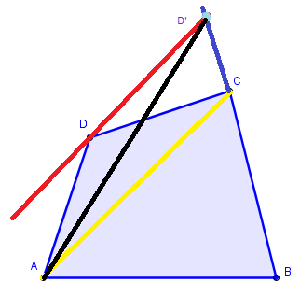
Observe o triangulo D’AB que se formou. Dessa forma temos que a área de D’AB:
[D’AB]= [ABC] +[D’CA], porem [D’AC]= [ACD] pela propriedade de áreas, que define que a área de um triangulo não se altera quando sua base permanece fixa e apenas seu terceiro vértice percorre uma reta paralela a base (nesse caso DD’ // AC). Portanto as áreas [ABCD] e [D’AB] são iguais.

Solução exercício 02
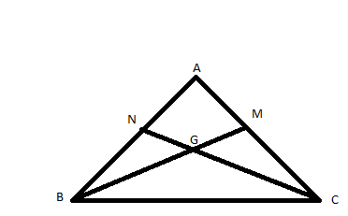 A[ABC]=120 cm²
- Podemos observar no triângulo BCN que temos um ângulo em comum com o triângulo ABC (no caso o ângulo do vértice B), desse modo usaremos a razão entre áreas de dois triângulos diferentes com ângulos comum para descobrirmos a área do triangulo BCN.
Vamos observar que o segmento AB tem como N seu ponto médio, onde AN=a e NB=a, sendo assim AB=2ª. Então para acharmos a área de BCN:
$$\frac{A[BCN]}{A[ABC]}= \frac{a . BC}{2a . BC }=\frac{1}{2}$$
Como a área de ABC é 120 cm² vamos fazer:
$$\frac{1}{2}=120 →1= \frac{120}{2} →60 . 1=60$$
Sendo assim a área do triangulo BCN é 60 cm².
- Vamos fazer da mesma forma que na alternativa (a), porém, agora vamos observar o triangulo BCG, que tem um ângulo em comum com o triangulo BCN (no caso o ângulo do vértice C). NC=3K, sendo NG=K e GC= 2K. Faremos então:

$$\frac{A[BCG]}{A[BCN]}= \frac{CG . CB}{CN . CB}=\frac{2K}{3K}=\frac{2}{3}$$
Como a área de BCN é 60 cm², faremos:
$$\frac{2}{3}=60→2= \frac{60}{3}→2 . 20=40$$
Sendo assim a área do triangulo BCG é 40 cm².

Solução exercício 03
O comprimento do segmento é 8 – 5 = 3 cm. Como ele foi dividido em 6 partes iguais, cada uma das partes mede 3 ÷ 6 = 0,5 cm. Da marcação 5 até a marcação 6, temos um intervalo de 1 cm, mas 1 = 2 x 0,5, logo, a partir da marcação 5 cm, há duas partes de 0,5 cm para chegarmos até 6 cm. Concluímos que 6 cm corresponde ao ponto B.
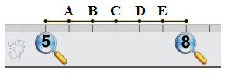
Ponto A= 5,5
Ponto B=6,0
Ponto C=6,5
Ponto D=7,0
Ponto E=7,5
Solução exercício 04
Como a região cinza é formada por seis quadrados, a área de cada um destes quadrados é igual a $24÷6=4 cm^{2}$. Como a área de um quadrado de lado $l$é dada por $l^{2}$, vemos que cada um dos quadrados da figura tem 2 cm de lado. Por uma contagem direta vemos que uma volta completa na borda da flor, contém $6 . 4=24$Segmentos. Logo, para dar uma volta completa na flor, a abelha percorreu uma distancia igual a $24 . 2=48 cm.$
Solução exercício 05
Vamos ressaltar a propriedade de áreas que define que a área de um triangulo, não se altera quando sua base permanece fixa e seu terceiro vértice percorre uma reta paralela a da base. O triangulo AFC tem a mesma base e a mesma altura que os triângulos ABC, CDE e EFG. Portanto, todos esses quatro triângulos possuem a mesma área de 60 cm².
Solução exercício 06
Observe a imagem
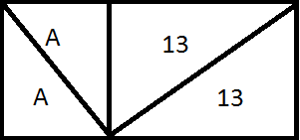
Como a diagonal de um retângulo o divide em dois triângulos de mesma área, vemos que o triangulo de área 24 tem como a soma das áreas do triangulo de área 13 e do triangulo de área desconhecida. Se este triangulo tem área igual a A, então concluímos que A+13 = 24, portanto A= 24 – 13 = 11.
Solução exercício 07
Em algumas situações, para o calculo de uma área, é mais fácil considerar uma região maior e subtrair dela pedaços que não fazem parte da região que se pretende calcular a área. No caso deste problema, para calcular a área do triangulo CPQ podemos subtrair da área do retângulo ABCD as áreas dos triângulos brancos CDP, PAQ e QBC. Como:
Área (ABCD )= 9 . 5 = 45
Área (CDP) = $\frac{9 . 3}{2}=13,5$
Área (PAQ) = $\frac{6 . 2}{2}=6$
Área (QBC) = $\frac{3 . 5}{2}=7,5$
Temos que a área (CPQ) = 45 – 13,5 – 6 – 7,5 = 18.
Solução exercício 08
Se juntarmos a região cinza o retângulo cujos lados medem 6 cm e 2 cm, como na figura a seguir, teremos um novo retângulo medindo 14 cm e 8 cm, cuja a área é 14 x 8 = 112 cm².
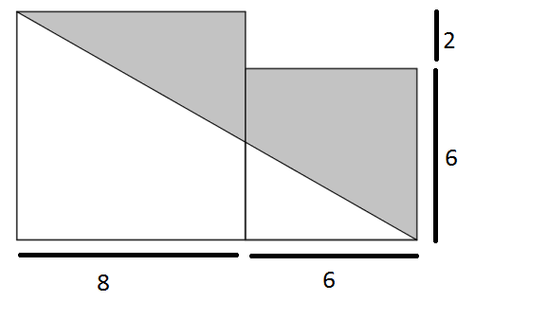
A área desejada é igual a diferença entre a área da metade desse ultimo retângulo e a área do retângulo 2 x 6 que foi acrescentado, isto é, $\frac{112}{2}-6 . 2=56-12=44 cm²$
Solução exercício 09
Do retângulo cinza destacado a esquerda, concluímos que um dos lados do retângulo mede 4 vezes o lado do quadrado. Assim, como ilustrado na figura o outro lado do retângulo mede 3 vezes o lado do quadrado:
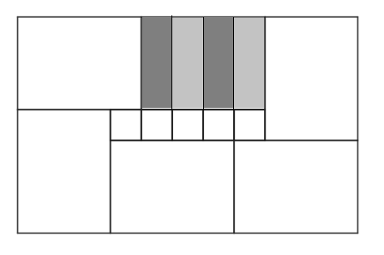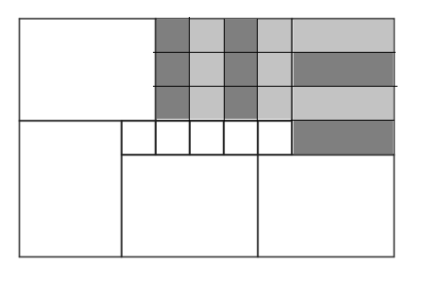
Segue daí que podemos dividir o retângulo em 11 x 7 = 77 quadrados, como indicado na figura a seguir:
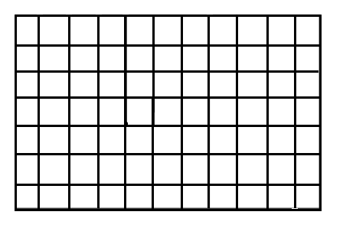
O perímetro desse retângulo é 11+11+7+7 = 36 vezes o lado do quadrado. Portanto, o lado do quadrado é 324/6=9 cm e a área do retângulo é 11 x 7 x 9^2 = 6237 cm².
Solução exercício 10
- O terreno de dona Idalina é formado por um triangulo ABC e por um trapézio ACDE. O triangulo ABC tem área igual a 120m². O trapézio ACDE tem base maior AC = 20m, tem base menor DE = 10m e tem altura CD = 10m. logo, a área desse trapézio é igual a
$$\frac{\left(20+10\right)10}{2}=150 m^{2}$$
Daí a área total do terreno é igual a:
Área(ABC)+ área(ACDE) = 120+150 = 270m²
- Como o terreno tem 270m², ao dividi-lo em duas partes ABCF e AFDE de áreas iguais , cada uma sessas partes deve ter área igual a $\frac{270}{2}=135 m²$ . Note que ABCF é um trapézio de base maior AB = 12m, base menor CF e altura AC = 20m. Calculando a área desse trapézio pela formula usual e a igualando a 135m², obtemos
$$\frac{\left(12+CF\right)20}{2}=135.$$
Resolvendo essa equação temos CF = 1,5.

